
五邑大学实验报告

算法分析实验报告
2016~2017年度 第1学期

院系： 计算机学院
班级： 140802
学号： 3114002475
姓名： 黄宗贵

任课教师： 高宏宾 成绩评定：

完成日期：2016年 9月 26日
实验一：n的全排列的非递归算法
- 实验目的：
通过实验解决排列问题，掌握n的全排列的非递归算法，巩固算法知识。
2.、实验内容(问题描述)：
通过代码实现n的全排列，而且是使用非递归算法，通过控制台将所有排列打印出来。
- 数据结构设计和算法设计：
（1）、给排列中的每个元素均赋予一个向左或向右的箭头。
（2）、如果元素k的箭头指向的是与其相邻但小于k的元素，则称元素k是活动的。
（3）、从排列 1 2 3 … n 开始，找其中的最大活动元素k，将该元素k与它所指向的相邻元素交换位置，并改变所有大于k的元素的方向。
- 核心代码：
package number1;
/**
* Created by hzg on 2016/9/26.
* 非递归算法
*/
public class Algorithm03 {
public static void main(String[] args) {
int[] array = {1, 2, 3, 4};
FullArray(array);
}
/*
* 基于最小变换的Steinhaus–Johnson–Trotter算法
*/
static void FullArray(int[] array) {
int[] index = new int[array.length];
//移动的方向：-1左边 1右边,每个数都有一个方向，这些方向就记录在move数组里
int[] move = new int[array.length];
for (int i = 0; i < array.length; i++) {
index[i] = i;
move[i] = -1;//初始化箭头都指向左
}
arrayPrint(array, index, move);
//等于0表示发现合法的移动策略
while (SJTNext(index, move) == 0) {
arrayPrint(array, index, move);
}
}
private static int SJTNext(int[] index, int[] move) {
//用j来记录最大活动数的下标的下标
int i, j;
int array_size = index.length;
//循环查找最大的活动数
for (i = array_size - 1, j = array_size; i >= 0; i--) {
//移动的下标合法：i + move[i] < array_size && i + move[i] >= 0 移动的数值大于另一个： index[i] > index[i + move[i]]:表示下标加一或者减一
if (i + move[i] < array_size && i + move[i] >= 0 && index[i] > index[i + move[i]]) {
//如果j==array_size
if (j == array_size) {
j = i;
continue;
}
if (index[i] > index[j]) {
j = i;
}
}
}
//未发现合法的移动策略,返回的是1
if (j == array_size) {
return 1;
}
int t = index[j];//要交换的元素
i = j + move[j];//发生交换的位置
swap(index, i, j);
swap(move, i, j);
//将所有比t大的元素的移动方向反转
for (i = 0; i < array_size; i++) {
if (index[i] > t) {
move[i] = -move[i];
}
}
// 发现合法的移动策略,返回的是0
return 0;
}
public static void swap(int[] intarr, int i, int j) {
int temp;
temp = intarr[i];
intarr[i] = intarr[j];
intarr[j] = temp;
}
private static void arrayPrint(int[] array, int[] index, int[] move){
for (int x : index) {
System.out.print(array[x]);
}
System.out.println();
}
}
- 运行与测试
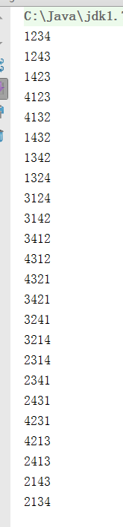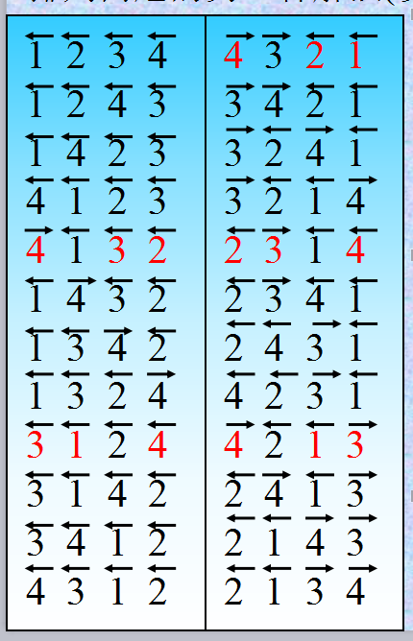
- 总结与心得
n的全排列有几种算法可以实现，比如递归与分治的策略，这里实现的是非递归算法，递归算法显然效率比较低，用到了这个非递归算法来实现的时候就可以大大的提高了效率，这个算法的关键在于找其中的最大活动元素k，将该元素k与它所指向的相邻元素交换位置，并改变所有大于k的元素的方向。
通过这个实验我熟悉了并掌握了n的全排列的非递归算法，对算法分析有了进一步的认识。

